Приложение 2

к приказу директора школы

от 31.08.2024 № 282

Алгоритм работы школьной

службы медиации

          Ведение документации

1. Руководитель службы ведет журнал учета примирительных встреч, где фиксируется дата, кратко описывается конфликт, указываются имена учащихся-медиаторов, отмечается, достигли ли примирения конфликтующие стороны.

2. По окончании наиболее серьезных конфликтов учащимися заключается примирительный договор (они подписывают формуляр соглашения, в котором четко указывается, чего достигли стороны).

3. Администрация школы совместно с руководителем службы, учащимися-медиаторами принимают решение о времени проведения медиативных встреч. Учащиеся-медиаторы приглашают конфликтующих учащихся на примирительные встречи после уроков (согласно школьному расписанию в кабинет 3-3).

4. При необходимости (острый конфликт, требующий немедленного вмешательства) медиативные встречи проводятся в тот же день с небольшим интервалом времени после произошедшего конфликта.

 5. При желании родителей, классного руководителя, одноклассников медиация проводится по договоренности руководителя службы, учащихся-медиаторов и стороны, которая обратилась с просьбой.

6. Взаимодействие с ИДН и педсоветом:

6.1. администрация школы обеспечивает невмешательство должностных лиц школы в процесс урегулирования конфликта на период работы с этим конфликтом ШСМ;

 6.2. администрация школы содействует ШСМ в налаживании взаимодействия с социальными службами (ИДН);

6.3. в сложных ситуациях в процесс урегулирования конфликтов косвенно вмешиваются организации, ответственные за дела несовершеннолетних (могут дать совет, понаблюдать за ситуацией).

      7. Организация рекламы:

7.1. Команда ШСМ (руководитель службы, учащиеся-медиаторы) создает, изготавливает и распространяет в пределах школы визитные карточки ШСМ;

7.2. ознакомление с технологией, проведением и применением медиации проходит на семинарах для педагогов школы, родительских собраниях, классных часах для учащихся.

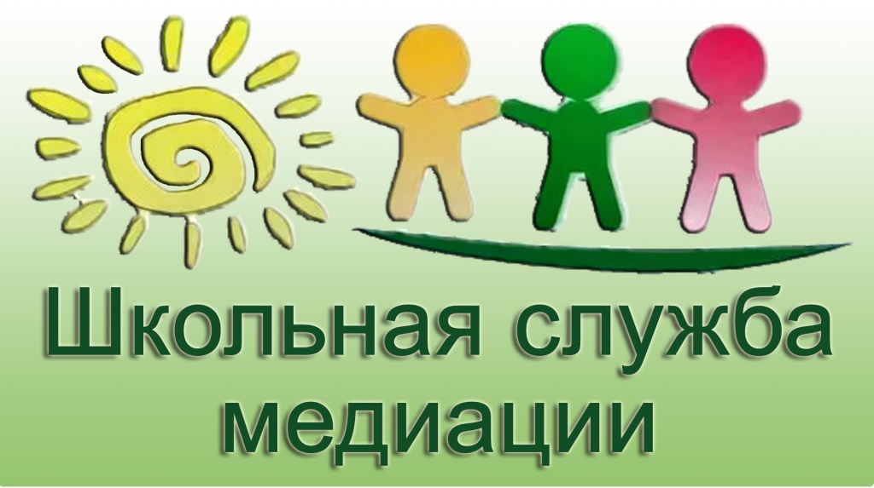

**Школьная медиация** – процедура урегулирования спора (конфликта) между участниками образовательного процесса с участием медиатора – нейтрального посредника, заинтересованного лишь в том, чтобы стороны разрешили конфликт максимально выгодно для обеих сторон

**Медиация помогает разрешить споры**

**(конфликты) между:**

* учениками
* родителями
* педагогами
* учениками и родителями
* учениками и педагогами
* родителями и педагогами

**Принципы медиации:**

* добровольность участия
* нейтральность медиатора
* равноправие сторон
* конфиденциальность
* Вы поссорились?
* Вас обидели, и  Вы знаете обидчика?
* Вы столкнулись с трудностями во взаимоотношениях с одноклассниками, учителями, родителями?
* Вы хотите стать медиатором и помогать разрешать
* конфликты?

**Обращайтесь в ШКОЛЬНУЮ СЛУЖБУ**

**МЕДИАЦИИ! (каб.3.3)**

**ВНИМАНИЕ!**

У вас произошел конфликт (спор), с которым вы не можете самостоятельно справиться, вы не можете наладить с кем-то отношения, у вас проблемы с родителями или педагогом –  
**обращайтесь в школьную службу медиации!**

Вы можете обратиться к педагогу социальному Ганчар Н.Ф.   
каб.3.3 или оставить в свободной форме написанный запрос в ящике «Доверия и обращений в школьную службу медиации», размещенном в фойе первого этажа